様式第１号
令和 年 月 日

社会福祉法人
江東区社会福祉協議会長 様

（申請者）
所 在 地

団 体 名

代表者名

後援名義使用承認申請書

下記のことについて、後援名義の使用を承認いただきたく申請いたします。

記

１ 事業・行事名

２ 開催期間・日時

３ 開催場所

４ 事業・行事の目的趣旨
（予定地域の範囲、周知の方法、会費・参加費の有無等も記載）

５ 収益金の使途・決算報告の方法等

６ その他参考資料の添付

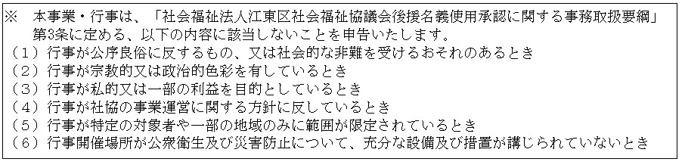
連絡先 所属
住所
氏名
電話

